街頭消火器簡易点検要領
１、消火器収納箱の点検

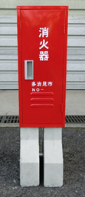
①
①収納箱の外観
●収納箱の外観に損傷、破損はないか？

②管理番号の表示
●管理番号の表示、シール等はあるか？

③設置場所
●土台は安定しているか？

②
例）59-12
③

２、消火器の点検
①本体容器
●変形、損傷や薬剤の漏れがないか？

外観に損傷・サビの確認
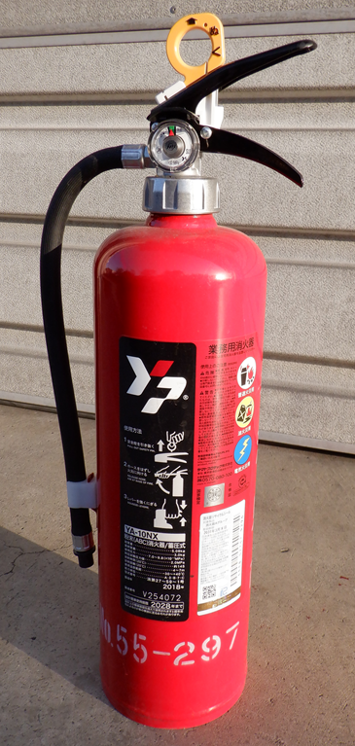
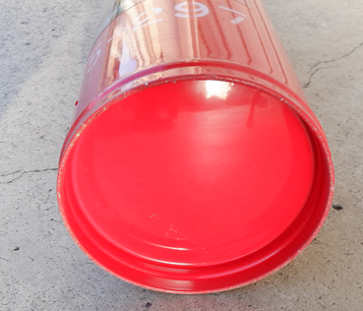

底部の腐食・サビの確認
②安全栓
●安全栓はあるか？
③ホース
●ホースのヒビ、劣化がないか？
安全栓はしっかり装着されているか確認
ホースの変形・損傷・ヒビの確認
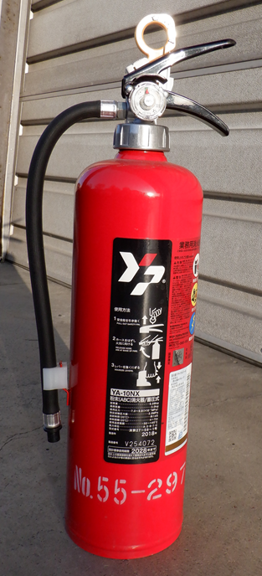
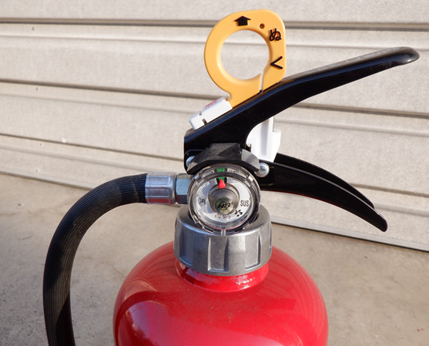

多治見市消防本部

●多治見市三笠町2丁目21番地
南 消 防 署 ℡ 0572-22-9217

●多治見市光ヶ丘4丁目48番地の４
北 消 防 署 ℡ 0572-22-8802

●多治見市笠原町2081番地の１
笠原消防署 ℡ 0572-43-4613
※街頭消火器に不備が判明した場合は、すぐに消防署に電話連絡してください。

